Міністерство освіти і науки України

Центральноукраїнський національний технічний університет

Механіко-технологічний факультет

ЗВІТ

ПРО ВИКОНАННЯ ЛАБОРАТОРНОЇ РОБОТИ № 1

з навчальної дисципліни “Модульне програмування”

РЕАЛІЗАЦІЯ ПРОГРАМНОГО ЗАБЕЗПЕЧЕННЯ

НА ОСНОВІ МОДУЛІВ FPC

ВИКОНАВ

студент академічної групи КІ-17

__________ В.О. Дощенко

ПЕРЕВІРИВ

старший викладач кафедри кібербезпеки та програмного забезпечення

______________ Л.І. Поліщук

Кропивницький – 2018

**Мета лабораторної роботи**

Полягає у набутті ґрунтовних вмінь і практичних навичок застосування методології модульного проектування програмного забезпечення, міжнародного стандарту ISO/IEC 12207, підходів до тестування програмних засобів на системному рівні, реалізації графічних додатків з застосуванням модулів FPC для оброблення текстових даних і математичних обчислень в кросплатформовому Lazarus IDE.

**Завдання до лабораторної роботи**

1. Реалізувати програмне забезпечення (графічний додаток) розв’язування задачі 1.1 на основі модулів FPC для оброблення символьних і рядкових даних.
2. 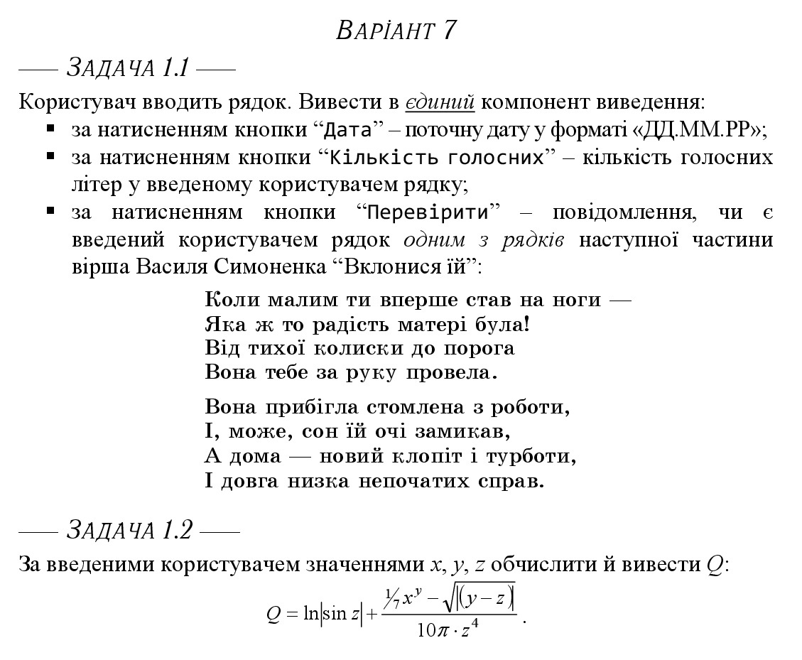Реалізувати програмне забезпечення (графічний додаток) розв’язування задачі 1.2 на основі модулів FPC для математичних обчислень.

**Задача 1.1**

Аналіз задачі:

Дана задача має виконувати наступні функції:

- При натисканні кнопки «Дата» у полі виводу відображається дата у форматі ДД.ММ.РРРР.

- При введені рядка та натисканні кнопки «Кількість голосних» у полі виводу виводиться число, яке відображає кількість голосних літер.

- При введені рядка та натисканні кнопки «Перевірка» рядок перевіряється на наявність у вірші Василя Симоненка «Вклонися їй» і виводиться форма з відповідним повідомленням.

Строга постановка задачі:

Вихідні дані: Memo.Text;

Вхідні дані: Memo.Text;

Обмеження та допущення: Memo.Text є типом String;

Аналіз вимог до програмного забезпечення:

-Інтерфейс користувача повинен відображатися виключно українською мовою.

-Інтерфейс має включати в себе наступну інформацію:

Додаток забезпечує:

-при натисканні кнопки "Дата" виводиться дата у форматі ДД.ММ.РРРР.

-при натисканні кнопки "Кількість голосних" виводиться їх число у полі виводу,

при натисканні "Перевірка" введений рядок перевіряється на наявність у вірші Висиля Симоненка "Вклонися їй".

ЦНТУ, м.Кропивницький, 2018 рік

Створив: Дощенко Владисдав Олександрович

Проектування архітектури програмного забезпечення:

Програма включає у себе робочий модуль, та форму.

Робочий модуль включає у себе процедуру, яка спрацьовує при натисканні кнопки «Дата», процедуру, яка спрацьовує при натисканні кнопки «Кількість голосних» та процедуру, яка спрацьовую при натисканні кнопки «Перевірка».

Процедура, яка спрацьовує при натисканні кнопки «Перевірка», що вміщає у себе підпрограму, яка перевіряє наявність рядка у вірші.

Ця підпрограма у свою чергу включає у себе код, який реагує на наявність рядка і код, який реагує на його відсутність.

Детальне проектування програмного забезпечення:

На формі повинні бути створено: 3 кнопки («Дата», «Кількість голосних» та «Перевірка»), 3 поля виведення (одне з текстом «Поле вводу/виводу», одне порожнє для подальшої роботи та одне для виведення інформації про автора та функцій програмного забезпечення).

Процедура, що спрацьовує при натисканні кнопки «Дата» має забезпечувати вивід дати у форматі ДД.ММ.РРРР.

Процедура, що спрацьовує при натисканні кнопки «Кількість голосних» Має забезпечити вивід числа, яке відображати кількість голосних літер у рядку.

Процедура, що спрацьовує при натисканні кнопки «Перевірити» має забезпечувати перевірку наявності рядка у вірші, при цьому вона повинна нехтувати пунктуаційними чи граматичними помилками.

Код, що відповідає за реагування на наявність рядка у вірші повинен забезпечити вивід форми з відповідним повідомленням.

Код, що відповідає за реагування на відсутність рядка у вірші також повинен забезпечити вивід форми з відповідним повідомленням.

Вихідний код проекта lab1_task1_Doshchenko

unit Unit1;

{$mode objfpc}{$H+}

interface

uses

Classes, SysUtils, FileUtil, Forms, Controls, Graphics, Dialogs, StdCtrls,

ExtCtrls, Delete_prb, golos, Form5, Form5_negative;

type

{$R *.lfm}

{ TForm1 }

TForm1 = class(TForm)

Button2: TButton;

Button3: TButton;

Button4: TButton;

Image1: TImage;

Label1: TLabel;

Label2: TLabel;

Memo: TMemo;

Memo1: TMemo;

procedure Button1Click(Sender: TObject);

procedure Button2Click(Sender: TObject);

procedure Button3Click(Sender: TObject);

procedure Button4Click(Sender: TObject);

procedure FormCreate(Sender: TObject);

procedure Label1Click(Sender: TObject);

procedure MemoChange(Sender: TObject);

private

{ private declarations }

public

{ public declarations }

end;

var

Form1: TForm1;

implementation

procedure TForm1.Label1Click(Sender: TObject);

begin

end;

procedure TForm1.MemoChange(Sender: TObject);

begin

end;

procedure TForm1.Button2Click(Sender: TObject);

begin

Memo.Text:= DateToStr(Date);

end;

procedure TForm1.Button3Click(Sender: TObject);

var

cnt,i:integer;

s:string;

begin

s:=Utf8ToAnsi(Memo.Text);

cnt:=0;

for i:=1 to length(s) do

if s[i] in ['e','u','i','o','a','E','U','I','O','A','я','Я','у','У','е','Е','Ї',#178,#179,'ї','а','А','о','О','є','Є','и','И','ю','Ю','ы','Ы','э','Э','ё','Ё']

then cnt:=cnt+1;

Memo.Text:=IntToStr(cnt);

end;

procedure TForm1.Button4Click(Sender: TObject);

var

t:string;

begin

t:=Utf8ToAnsi(Memo.Text);

If Semonenko(WideUpperCase(Probel(t)))= 1 then

Galery.Show

else Galery_2.Show;

end;

procedure TForm1.FormCreate(Sender: TObject);

begin

end;

end.

unit golos;

interface

var

s1: string;

function Semonenko ( a:string):byte;

implementation

function Semonenko ( a:string):byte;

var

s: string;

m:byte;

begin

s:=a;

if pos('КОЛИМАЛИМТИВПЕРШЕСТАВНАНОГИ',s)<>0 then

m:=1

else if pos ('ЯКАЖТОРАДІСТЬМАТЕРІБУЛА',s)<>0 then

m:=1

else if pos('ВІДТИХОЇКОЛИСКИДОПОРОГА',s)<>0 then

m:=1

else if pos ('ВОНАТЕБЕЗАРУКУПРОВЕЛА',s)<>0 then

m:=1

else if pos('ВОНАПРИБІГЛАСТОМЛЕНАЗРОБОТИ',s)<>0 then

m:=1

else if pos ('ІМОЖЕСОНЇЙОЧІЗАМИКАВ',s)<>0 then

m:=1

else if pos('АДОМАНОВИЙКЛОПІТТАТУРБОТИ',s)<>0 then

m:=1

else if pos ('ІДОВГАНИЗКАНЕПОЧАТИХСПРАВ',s)<>0 then

m:=1

else m:=0;

Semonenko:=m;

end;

end.

unit Delete_prb;

interface

var

function Probel(var s:string):string;

implementation

function Probel (var s:string):string;

var

s1:string;

begin

s1:=s;

while (pos(' ',s1)<>0)or (pos(',',s1)<>0) or (pos('.',s1)<>0) or (pos('-',s1)<>0) or (pos('!',s1)<>0) or (pos('?',s1)<>0) do

begin

Delete(s1, Pos(',',s1), 1);

Delete(s1, Pos('.',s1), 1);

Delete(s1, Pos('!',s1), 1);

Delete(s1, Pos('?',s1), 1);

Delete(s1, Pos('-',s1), 1);

Delete(s1, Pos(' ',s1), 1);

end;

Probel:=s1;

end;

end.

**Задача 1.2**

Аналіз задачі:

Дана задача має виконувати наступні функції:

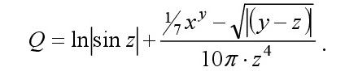- При натисканні кнопки «Обчислити» виконується обчислення значення Q за формулою:

Строга постановка задачі:

Вихідні дані: Label1.Caption;

Вхідні дані: Edit1.Text; Edit2.Caption; Edit3.Caption;

Обмеження та допущення: уся введена і виведена інформація є типом String; Змінна z не може дорівнювати нулю.

Аналіз вимог до програмного забезпечення:

-Інтерфейс користувача повинен відображатися виключно українською мовою.

-Інтерфейс має включати в себе наступну інформацію:

ЦНТУ

м.Кропивницький

2018 рік

Створив: Дощенко Владисдав Олександрович

Додаток забезпечує:

-при натисканні кнопки " Обчислити" виконуються обчислення

по заданій формулі:

Проектування архітектури програмного забезпечення:

Програма включає у себе валідатор, робочий модуль, та форму.

Робочий модуль включає у себе процедуру, яка спрацьовує при натисканні кнопки «Обчислити».

Детальне проектування програмного забезпечення:

На формі повинні бути створено: 1 ( «Обчислити»), 8 полів виведення /введення (три під ввід даних, три під напис «Введіть х,y,z», одне для виведення результату та одне для виведення інформації про автора та функцій програмного забезпечення).

Процедура, яка спрацьовує при натисканні кнопки «Обчислити» має забезпечити вивід результату обчислення заданої функції.

Валідатор повинен відсікати недопустимі введені дані.

Вихідний код проекта lab1_task2_Doshchenko

unit Task2;

{$mode objfpc}{$H+}

interface

uses

validator, Classes, SysUtils, FileUtil, Forms, Controls, Graphics, Dialogs, StdCtrls,

ExtCtrls, Math;

type

{ TForm1 }

TForm1 = class(TForm)

Button1: TButton;

Edit1: TEdit;

Edit2: TEdit;

Edit3: TEdit;

Image1: TImage;

Label1: TLabel;

Label2: TLabel;

Label3: TLabel;

Label4: TLabel;

Memo1: TMemo;

procedure Button1Click(Sender: TObject);

private

public

end;

var

Form1: TForm1;

implementation

{$R *.lfm}

{ TForm1 }

procedure TForm1.Button1Click(Sender: TObject);

var x,y,z,p,q,n,u,o:real;

i:byte;

s1,s2,s3,t:string;

begin

s1:=Edit1.Text;

s2:=Edit2.Text;

s3:=Edit3.Text;

if length(s1)>6 then

begin

Label1.Caption:='Занадто велике число!';

exit;

end;

if length(s2)>6 then

begin

Label1.Caption:='Занадто велике число!';

exit;

end;

if length(s3)>6 then

begin

Label1.Caption:='Занадто велике число!';

exit;

end;

i:=data1(s1,s2,s3);

if (i=0) then

begin

Label1.Caption:='Некоректно введені дані!';

exit;

end;

x:=strtofloat(s1);

y:= strtofloat(s2);

z:= strtofloat(s3);

if x>1000 then

begin

Label1.Caption:='Занадто велике число!';

exit;

end;

if y>1000 then

begin

Label1.Caption:='Занадто велике число!';

exit;

end;

if z>1000 then

begin

Label1.Caption:='Занадто велике число!';

exit;

end;

i:= data2(z);

if (i=0) then

begin

Label1.Caption:='Змінна z не може дорівнювати нулю!';

exit;

end;

if (ln(abs(sin(z)))>power(10,38))then

begin

Label1.Caption:='Обчислення неможливі!';

exit;

end;

p:=ln(abs(sin(z)));

if ((1/7)*power(x,y))>power(10,38)then

begin

Label1.Caption:='Обчислення неможливі!';

exit;

end;

q:=(1/7*power(x,y))-(sqrt(abs(y-z)));

if ((sqrt(abs(y-z))))>power(10,38)then

begin

Label1.Caption:='Обчислення неможливі!';

exit;

end;

u:=(sqrt(abs(y-z)));

if (10*pi*power(z,4))>power(10,38)then

begin

Label1.Caption:='Обчислення неможливі!';

exit;

end;

n:=10*pi*power(z,4);

if (p+((q-u)/n))>power(4.54728408833987,2985)then

begin

Label1.Caption:='Обчислення неможливі!';

exit;

end;

Label1.Caption:= FloatToStr(p+((q-u)/n));

End;

end.

unit validator;

interface

function Data1(var x,y,z: string):byte;

function Data2(z: real):byte;

implementation

function Data1(var x,y,z: string):byte;

var i,d,t:byte;

g,p:set of char ;

begin

g:=['0','1','2','3','4','5','6','7','8','9'];

p:=[',','-'];

data1:=1;

d:=1;

t:=1;

if (x='')or(y='')or(z='') then

begin

data1:=0 ;

exit;

end;

while (pos('.',x)<>0) do

x[pos('.',x)]:=',';

while (pos('.',y)<>0) do

y[pos('.',y)]:=',';

while (pos('.',z)<>0) do

z[pos('.',z)]:=',';

for i:=1 to length(x) do

begin

if not(x[i] in g)and not(x[i] in p) then

begin

data1:=0;

exit;

end;

if ((x[i] in p)and ((d=0)or (t=0))) or ((i<>1) and (x[i]='-'))then

begin

data1:=0;

exit;

end

else

begin

if (x[i]=',') then

begin

d:=0;

end;

if(x[i]='-') then

t:=0;

end;

end;

d:=1;

t:=1;

for i:=1 to length(y) do

begin

if not(y[i] in g)and not(y[i] in p) then

begin

data1:=0;

exit;

end;

if ((y[i] in p)and ((d=0)or (t=0) )) or ((i<>1) and (y[i]='-'))then

begin

data1:=0;

exit;

end

else

begin

if (y[i]=',') then

begin

d:=0;

end;

if(y[i]='-') then

t:=0;

end;

end;

d:=1;

t:=1;

for i:=1 to length(z) do

begin

if not(z[i] in g)and not(z[i] in p) then

begin

data1:=0;

exit;

end;

if ((z[i] in p)and ((d=0)or (t=0) )) or ((i<>1) and (z[i]='-'))then

begin

data1:=0;

exit;

end

else

begin

if (z[i]=',') then

begin

d:=0;

end;

if(z[i]='-') then

t:=0;

end;

end;

end;

function data2(z: real):byte;

begin

data2:=1;

if (z<=0) then

data2:=0;

end;

end.

**Висновок**

Перед тим, як виконувати лабораторну роботу №1 були оброблені теоретичні відомості, підготовані відповіді на контрольні запитання, та опрацьована самостійна підготовка до виконання лабораторної роботи №1, а також інформація подану на лекції.

Першою проблемою стала робота з репозиторієм GitHub, а саме з його налаштуванням. Витративши трохи часу все ж таки налаштування були виконаними.

Далі почалося виконання завдань з лабораторної роботи. По-перше була виконана задачу №1. Модульний підхід до розробки ПЗ не викликав великих труднощів, навпаки він здався набагато зручнішим ніж процедурний. Найбільшою ж проблемою стало кодування символів форми, а саме кириличні символи. Щоб виправити усі помилки пов’язані з ним були витрачені 6 годин. Надалі розпочалося виконання задачі №2.

У ході виконання лабораторної роботи були здобуті навички створювати та використовувати модулі на мові Free Pascal, а також вивчений сам принцип модульної реалізації ПЗ. Застосування модулів виявилося дуже зручним, адже їх можна використовувати багатократно у різних програмних засобах. Дана лабораторна робота подарувала безцінний досвід роботи з модулями.

Загалом, завдання до цієї лабораторної роботи були досить цікавими, адже вони провели ознайомлення з модульним підходом реалізації ПЗ, зауваження відсутні.